بسمه تعالی

گزارش تکلیف چهارم - علیرضا صادقی نسب 97723299

1. **جمع‌آوری مجموعه‌داده:** برای مجموعه‌داده، از همان مجموعه‌داده‌های تکلیف‌های قبل استفاده شده است. شبکه‌هایی که برای ارتباط بین مقاله‌های نوشته شده فیزیک، شبکه اجتماعی فیس‌بوک و زنجیره غذایی بودند.
2. **محاسبه اجتماع‌ها و میزان پیمانه‌ای بودن[1]:** برای محاسبه اجتماع‌ها و میزان پیمانه‌ای بودن هر شبکه مشابه تکلیف‌های قبل از کتابخانه نتورک‌ایکس[2] استفاده شده است. شما می‌توانید سورس کد برنامه نوشته شده را در آدرس گیت‌هاب[3] ملاحظه بفرمایید. در آدرس ذکر شده، کد به همراه عکس‌های خروجی و فایل‌های اطلاعات گراف‌ها و گزارش‌های نوشته شده موجود است. همچنین شما با مراجعه به فایل ریدمی**[4]** می‌توانید نحوه نصب و اجرای قطعه کد نوشته شده را مشاهده فرمایید.

|  |  |  |  |
| --- | --- | --- | --- |
| **#** | شبکه فیس‌بوک | شبکه مقاله‌های فیزیک | شبکه زنجیره غذایی |
| **تعداد اجتماع‌ها با الگوریتم خیروان-نیومن[5]** | 2 | 291 | 2 |
| **تعداد اجتماع‌ها با الگوریتم کلازت-نیومن-مور[6]** | 13 | 440 | 2 |
| **میزان پیمانه‌ای با الگوریتم خیروان-نیومن** | 0.4976 | 0.2850 | 0.2699 |
| **میزان پیمانه‌ای با الگوریتم کلازت-نیومن-مور** | 0.7773 | 0.4959 | 0.3067 |

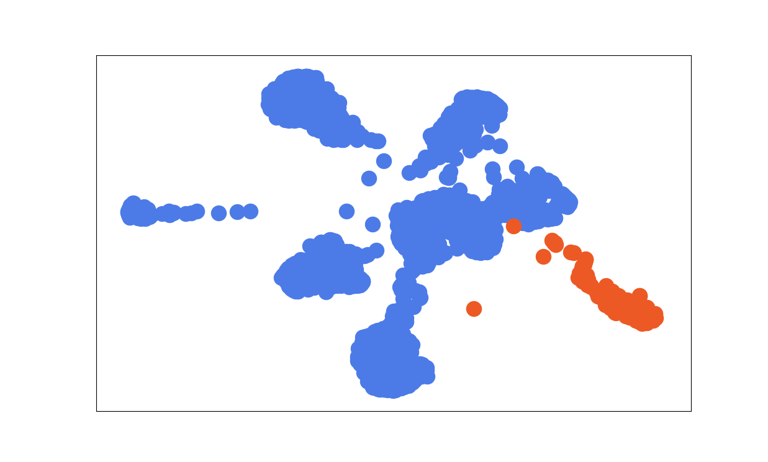

شکل 1. اجتماع‌های به‌دست آمده گراف فیس‌بوک با الگوریتم خیروان-نیومن

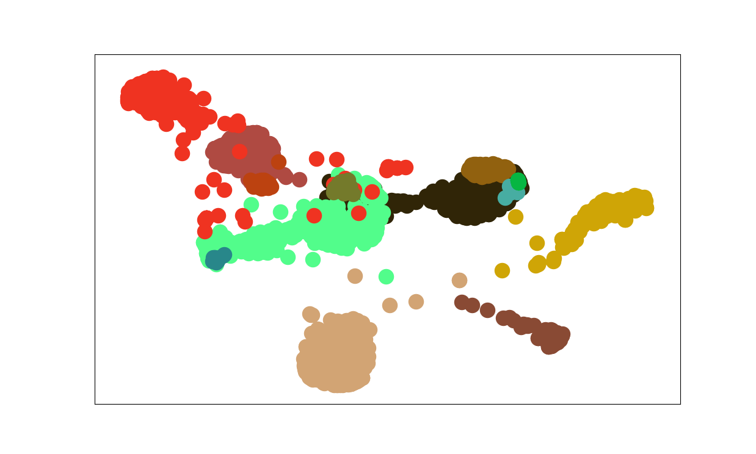

شکل 2. اجتماع‌های به‌دست آمده گراف فیس‌بوک با الگوریتم کلازت-نیومن-مور

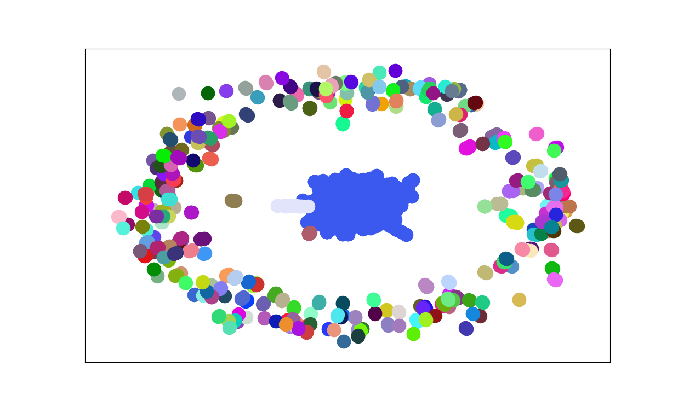

شکل 3. اجتماع‌های به‌دست آمده گراف مقاله‌های فیزیک با الگوریتم خیروان-نیومن

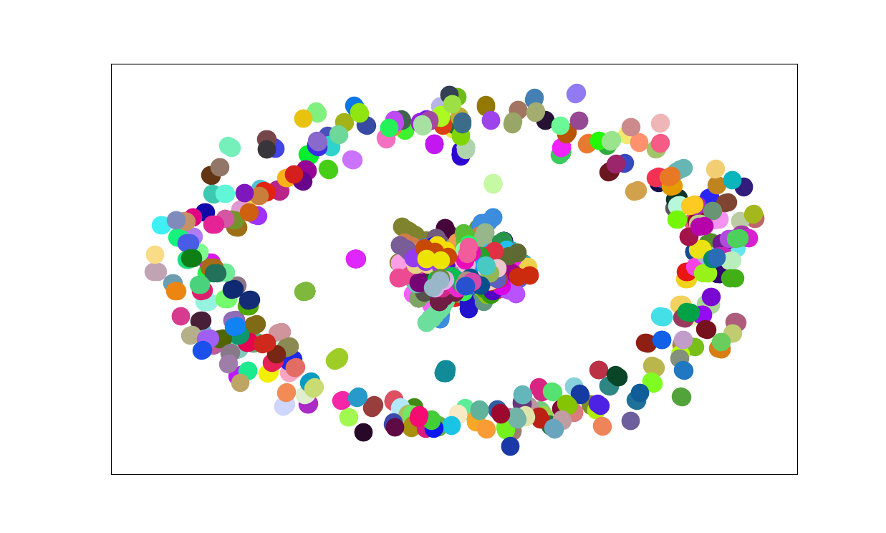

شکل 4. اجتماع‌های به‌دست آمده گراف مقاله‌های فیزیک با الگوریتم کلازت-نیومن-مور

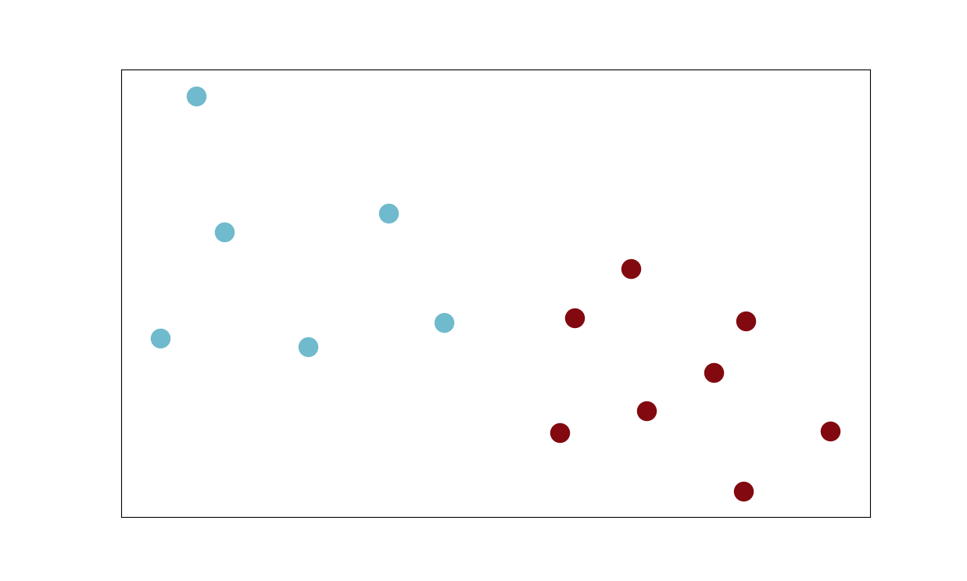

شکل 5. اجتماع‌های به‌دست آمده گراف زنجیره غذایی با الگوریتم خیروان-نیومن

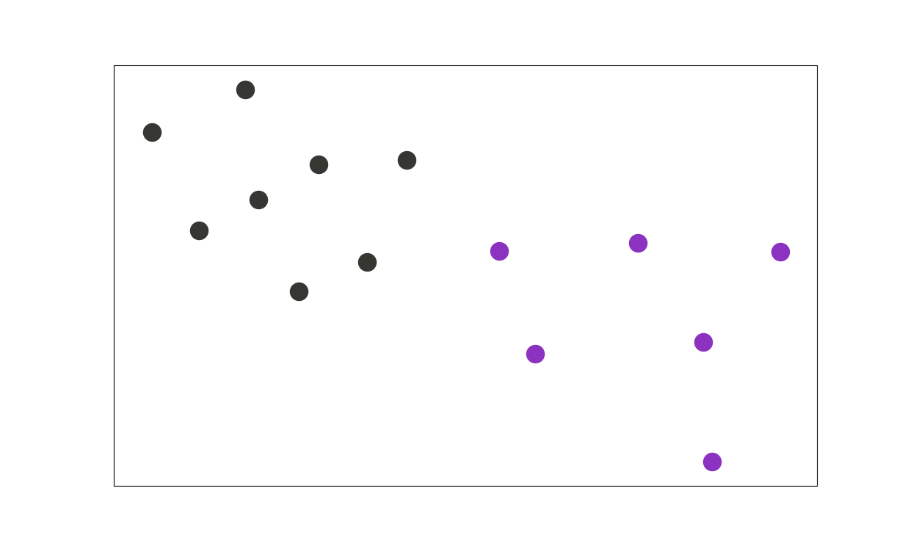

شکل 6. اجتماع‌های به‌دست آمده گراف زنجیره غذایی با الگوریتم کلازت-نیومن-مور

1. Community and Modularity
2. NetworkX: https://networkx.github.io
3. https://github.com/AlirezaSN/Graph-Homework/tree/master
4. README.md file
5. Girvan-Newman
6. Clauset-Newman-Moore